Dodatak II. Potpora za putne troškove
Natječaj za mobilnost studenata radi studijskog boravka u okviru Erasmus+ programa ključne aktivnosti 1 – KA131 programske zemlje u ak. god. 2025./2026.

Putna udaljenost izračunava se na temelju kalkulatorom određene zračne udaljenosti između polazišta i destinacije u jednom smjeru, a doprinos trošku se odnosi na dvosmjerno putovanje: http://ec.europa.eu/programmes/erasmus-plus/tools/distance_en.htm
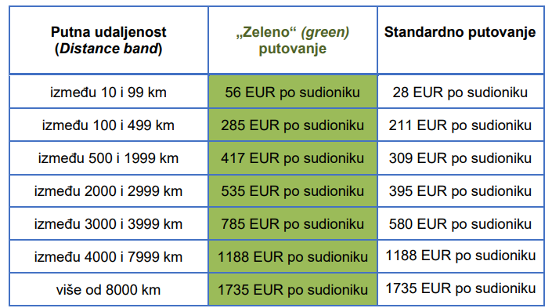
U slučaju putovanja koja su kraća od 500km, sudionik u pravilu treba putovati „zelenim“ sredstvima prijevoza.
Izvanredni troškovi u slučaju visokih troškova putovanja Ako član osoblja ili student nakon izbora na natječaju utvrdi da financiranje putnih troškova prema izračunu putne udaljenosti ne pokriva 70 % stvarnog troška, tada može ostvariti uvećanu financijsku potporu za putni trošak i to najviše do 80 % stvarnog putnog troška. Naglašavamo da se visoki troškovi putovanja priznaju isključivo u situacijama kada je izrazito loša transportna povezanost do destinacije mobilnosti, dok visoke cijene karata usred inflacije nisu opravdan razlog za odobrenje visokih troškova. Zahtjev za financijsku potporu mora biti utemeljen i dobro obrazložen o čemu Erasmus+ koordinator obavještava Agenciju i traži odobrenje prije realizacije mobilnosti. U slučaju dodjele, sudionik će imati pravo samo na ove putne troškove, ne i doprinos prema obračunu putne udaljenosti.

